PROPOSAL



***Proposal Pengadaan Perangkat Switch Core dan Switch Distribusi Data Center Bank Sumsel Babel***

Design for: PT Bank Pembangunan Daerah Sumatera Selatan dan Bangka Belitung

2024-06-05

PT. Aplikanusa Lintasarta

Menara Thamrin 12th Floor,

Jln. MH. Thamrin Kav 3, Jakarta 10250, Indonesia

Phone: +62 21 230 2345 Fax: +62 21 2303883

This proposal and all of its attachments are the property of Lintasarta. The information contained therein is only addressed to the intended addressee, in response to requests related to the procurement of services managed by Lintasarta. The use of this information other than for evaluation is strictly prohibited. All or all of this documentation must not be reproduced or distributed without an official letter from Lintasarta.

Copyright © Lintasarta

# Daftar Isi

Table of Contents

Daftar Isi 2

1. Latar Belakang 3

2. Tujuan 3

3. Company Profile 4

3.1 Komposisi Perusahaan 4

3.1.1 Direktur 4

3.1.2 Komisaris 5

3.2 Partner Layanan 6

3.3 Anak Perusahaan 6

3.4 Sertifikasi Lintasarta 7

4. Ruang Lingkup 8

4.1 Lingkup Kerja Managed OS Server Virtual 8

4.2 Lingkup Kerja Managed cPanel 8

4.3 Lingkup Kerja Immunify360 9

4.4 Deliverables 9

4.5 Project Assumption 9

4.6 Service Level Agreement 9

5. Metodologi Pekerjaan 11

5.1 Persiapan Implementasi 11

5.2 Instalasi dan Konfigurasi Awal 11

5.3 Uji Fungsi 11

5.4 Serah Terima 12

5.5 Go Live 12

5.6 Operasional Managed Service 12

5.7 Pelaporan dan Dokumentasi 12

6. Jadwal Pelaksanaan & Perjanjian 14

7. Harga 15

8. Penutup 16

# Latar Belakang

Dalam era transformasi digital yang terus berkembang, ketersediaan layanan digital yang andal, aman, dan terkelola dengan baik merupakan kebutuhan utama bagi PT Bank Pembangunan Daerah Sumatera Selatan dan Bangka Belitung. Bank Sumsel Babel membutuhkan pengadaan perangkat Switch Core sebanyak dua unit dan Switch Distribusi dua unit yang memenuhi spesifikasi teknis tertentu seperti port kecepatan 40G/100G, kemampuan redundant power supply dan storage SSD. Selain itu, perangkat harus berasal dari brand yang telah melewati uji POC dan menempati posisi leader Gartner Magic Quadrant di bidang Data Centre dan Cloud Networking.

Untuk menjawab tantangan tersebut, Lintasarta menawarkan solusi layanan ***Proposal Pengadaan Perangkat Switch Core dan Switch Distribusi Data Center Bank Sumsel Babel***. Implementasi perangkat baru ini diharapkan meningkatkan kestabilan, skalabilitas, dan keamanan jaringan Data Center Bank Sumsel Babel. Selain itu, dengan adanya sistem manajemen dan monitoring berbasis software defined network, efektivitas pemeliharaan serta response time terhadap gangguan dapat lebih cepat dan terukur.

# Tujuan

Adapun tujuan dari penawaran ini adalah sebagai berikut:

{'tujuan': 'Meningkatkan performa dan kapasitas jaringan Data Center Bank Sumsel Babel.'}

{'tujuan': 'Memastikan kompatibilitas perangkat dengan infrastruktur dan topologi eksisting.'}

{'tujuan': 'Memberikan layanan purna jual yang optimal untuk menjaga kestabilan sistem.'}

# Company Profile

Didirikan pada tanggal 4 April 1988, PT. Aplikanusa Lintasarta berkomitmen penuh untuk menyediakan layanan komunikasi data, internet dan solusi untuk nilai tambah bagi semua segmen industri, termasuk institusi industri, media dan komunikasi, keuangan, manufaktur, sumber daya, jasa, perdagangan / distribusi, dan transportasi. Pengalaman kami sudah dibuktikan di perusahaan kecil, menengah dan besar. Dengan lebih dari 2.700 pelanggan korporat, layanan dan solusi Lintasarta telah disesuaikan untuk memenuhi kebutuhan setiap industri yang lebih beragam dengan penyedia ahli dan lebih dari 27.000 jaringan dan platform infrastruktur. Lintasarta tersedia di 98 kota di Indonesia untuk memaksimalkan kinerja.

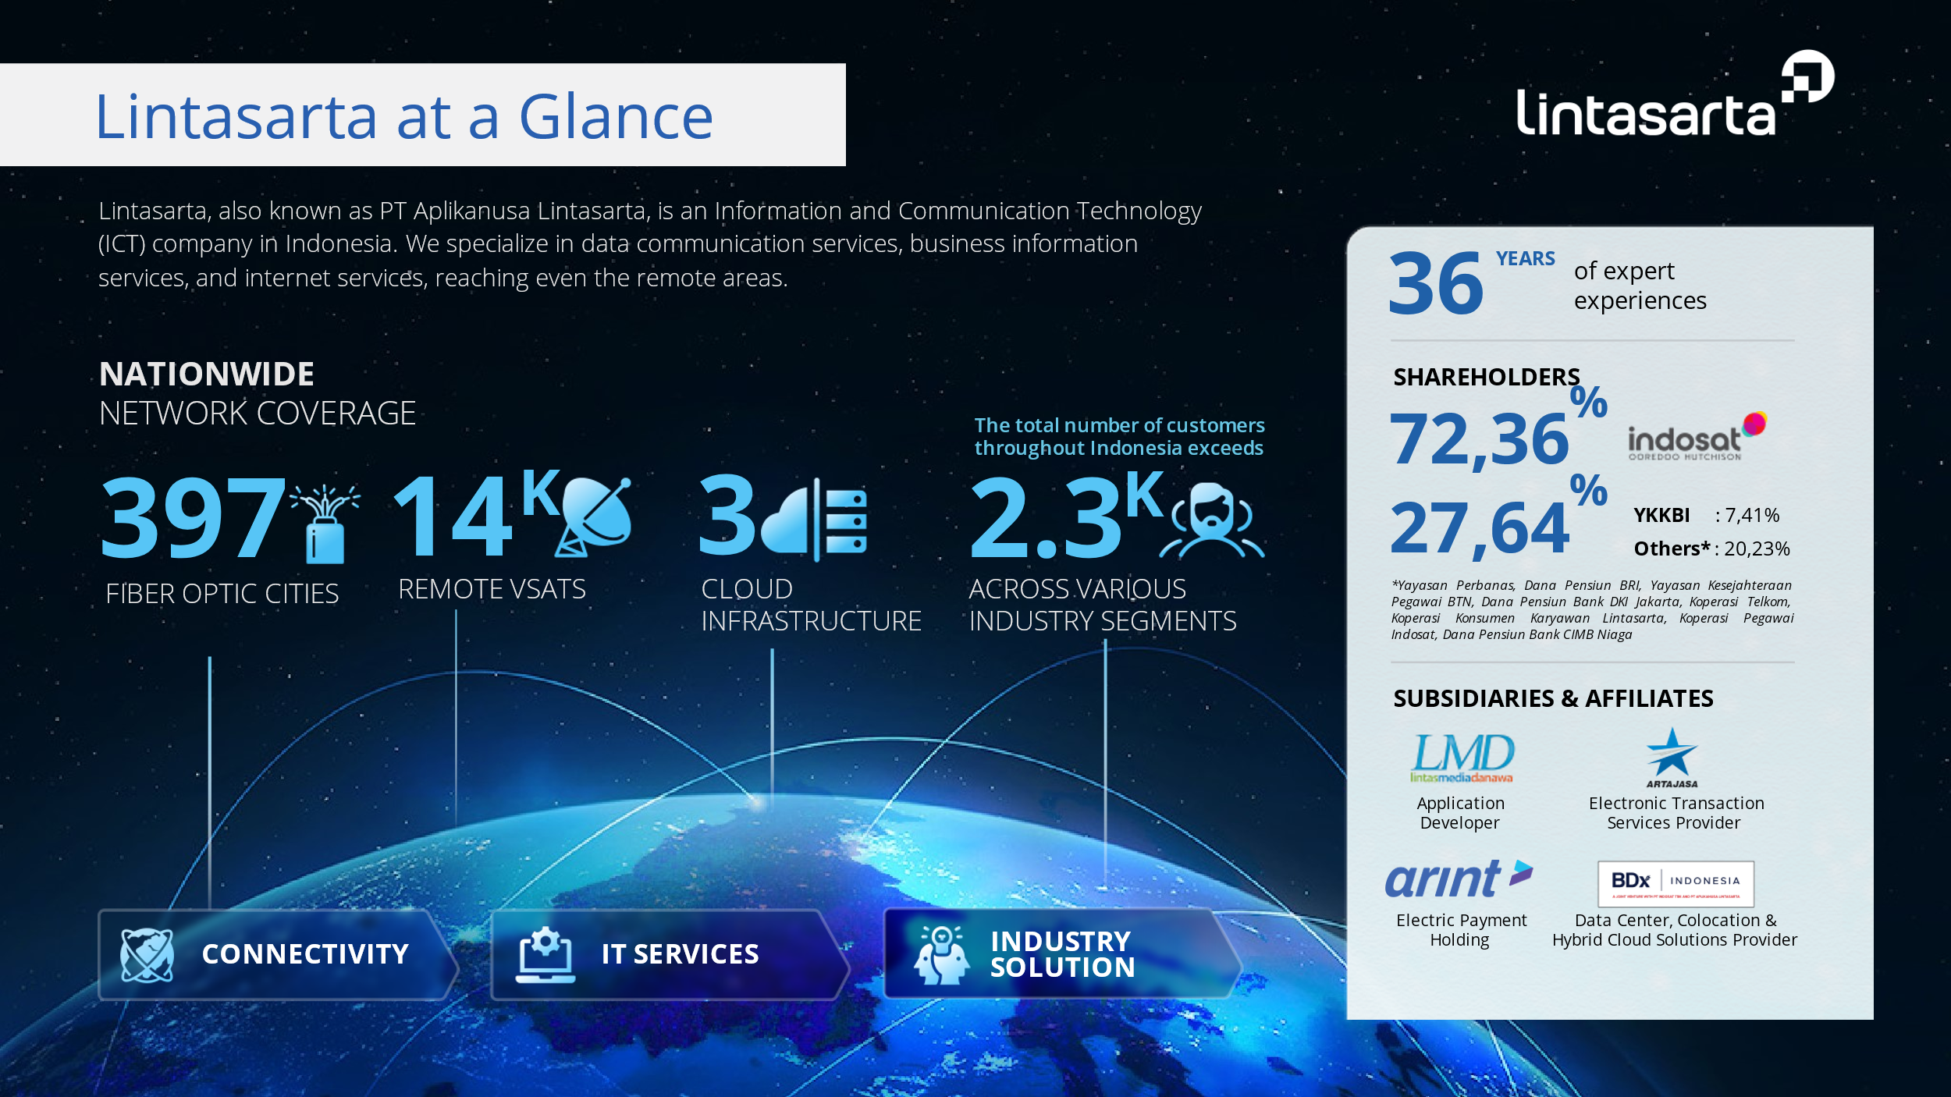

## Komposisi Perusahaan

### Direktur

Kepercayaan pelanggan korporat selama lebih dari tiga dekade menjadikan Lintasarta sebagai organisasi yang solid. Kami selalu mengutamakan pengelolaan perusahaan yang profesional dan mandiri agar mampu memberikan pelayanan terbaik bagi pelanggan, mitra dan pemangku kepentingan lainnya.

|  |  |  |
| --- | --- | --- |
| **No.** | **Nama** | **Jabatan dalam Badan Usaha** |
| 1 | Bayu Hanantasena | Direktur Utama |
| 2 | Zulfihadi | Direktur |
| 3 | Ginandjar | Direktur |
| 4 | Muhammad Fitrah | Direktur |
| 5 | Hariyadi | Direktur |

### Komisaris

Untuk menjamin pengelolaan perusahaan yang baik agar selalu dapat memberikan pelayanan yang baik, akurat dan profesional, struktur perusahaan juga dilengkapi dengan Dewan Komisaris yang menjalankan fungsi pengawasan terhadap operasional perusahaan. Jajaran Dewan Komisaris Lintasarta adalah sebagai berikut.

|  |  |  |
| --- | --- | --- |
| **No.** | **Nama** | **Jabatan dalam Badan Usaha** |
| 1 | Dody Budi Waluyo | Komisaris Utama |
| 2 | Aviliani | Komisaris |
| 3 | Irsyad Sahroni | Komisaris |
| 4 | Sindhu Rahadian Ardita | Komisaris |
| 5 | Vikram Sinha | Komisaris |
| 6 | Lee Chi Hung | Komisaris |
| 7 | Muhammad Buldansyah | Komisaris |

Susunan Kepemilikan Saham:

|  |  |  |  |  |
| --- | --- | --- | --- | --- |
| **No** | **Nama** | **Nomor Kartu Tanda Penduduk (KTP)/ Paspor** | **Alamat** | **Persentase** |
| 1 | PT Indosat Tbk | Bpk. Ahmad Zulfikar  NIK 3174061404760007 | Jl. Merdeka Barat No.21 PD Lt.3 Jakarta 10110 | 72,36 %  90.333 saham dalam Perseroan |
| 2 | Yayasan Kesejahteraan Karyawan Bank Indonesia | Ibu Mubarakah  NIK 3174016111590003 | Gedung YKKBI Jl. Deposito VI no. 12-14, Komplek Bidakara, Pancoran, Jakarta Selatan 12870 | 7,41 %  9.246 saham dalam Perseroan |
| 3 | Yayasan Perbanas | Bpk. Ahmad Siddik Badruddin  NIK 3174070506650010 | Griya perbanas Lt.1 Jl. Perbanas karet kuningan setiabudi, Jakarta 12940 | 5,31 %  6.624 saham dalam Perseroan |
| 4 | Dana Pensiun Bank Rakyat Indonesia | Bpk. Dicky Rozano  NIK 3174051612640006 | Jl. Veteran II No.15, Jakarta Pusat | 5,18 %  6.466 saham dalam Perseroan |
| 5 | Yayasan Kesejahteraan Pegawai Bank Tabungan Negara | Bpk. Dr. H. Hulmansyah  NIK 3273182712590005 | Wisma Purna Batara Lt.7 Jl. Kesehatan Raya No.56-58, Jakarta 10160 | 3,80 %  4.738 saham dalam Perseroan |
| 6 | Dana Pensiun Bank Pembangunan Daerah Khusus Ibukota Jakarta | Bpk. Ery Sukoco  NIK 3216061810650012 | Ruko Mega Grosir Cempaka Mas, Blok Q7 No.17, Jl. Letjend Soeprapto | 2,18 %  2.724 saham dalam Perseroan |
| 7 | Koperasi PT. Telekomunikasi Indonesia Tbk. (KOPTEL) | Bpk. Ronaldi Amri  NIK 3171053003720005 | Jl.Ciwulan No.23, Cihapit, Bandung Wetan Bandung 40114 | 2,05 %  2.553 saham dalam Perseroan |
| 8 | Koperasi Karyawan PT Aplikanusa Lintasarta (KOPKARLA) | Ibu Lista Dewi Soegiharto  NIK 3174064810590002 | Jalan Pertanian Raya No.47, Lebak Bulus Cilandak | 0,75 %  931 saham dalam Perseroan |
| 9 | Koperasi Pegawai PT Indosat (KOPINDOSAT) | Bpk. Wahono  NIK 3175072006620010 | Jl. Kebagusan 1 nomor 4, Kebagusan Pasar Minggu, Jakarta Selatan 12520 | 0,66 %  830 saham dalam Perseroan |
| 10 | Dana Pensiun PT Bank CIMB Niaga Tbk. | Bpk. Ferdinand Renaldi Wawolumaya  NIK 3273072402810001 | Gedung Bank Niaga Lantai 2, Jalan RS Fatmawati Nomor 20, Jakarta Selatan 12140 | 0,30 %  385 saham dalam Perseroan |

## Partner Layanan

Kami percaya bahwa kemitraan dengan mitra terkemuka dan terbaik di bidangnya akan memastikan kualitas produk dan layanan yang kami berikan. Berikut (tetapi tidak terbatas pada) adalah mitra Lintasarta:

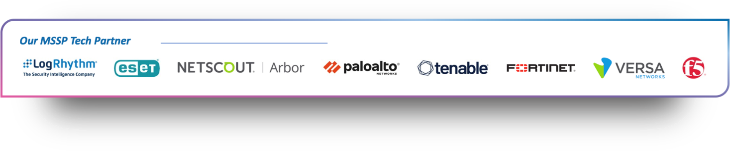

## Anak Perusahaan

Dengan support dari anak perusahaan yang bersinergi memberikan dukungan bagi pemenuhan solusi layanan ke pelanggan Lintasarta, anak perusahaan tersebut diantaranya:

|  |  |  |  |
| --- | --- | --- | --- |
|  |  |  |  |
| PT Artajasa Pembayaran Elektronis | PT Lintas Media Danawa | PT Starone Mitra Telekomunikasi | PT Arta Integrasi Teknologi |

## Sertifikasi Lintasarta

Dedikasi kami dalam menyediakan layanan IT dan komunikasi data yang memuaskan kepada pelanggan selama lebih dari 37 tahun telah menghasilkan pengakuan dari institusi terkemuka di dalam dan luar negeri. Sertifikasi berikut diperoleh sebagai apresiasi atas kompetensi dan komitmen kami terhadap kualitas produk dan layanan yang kami berikan:

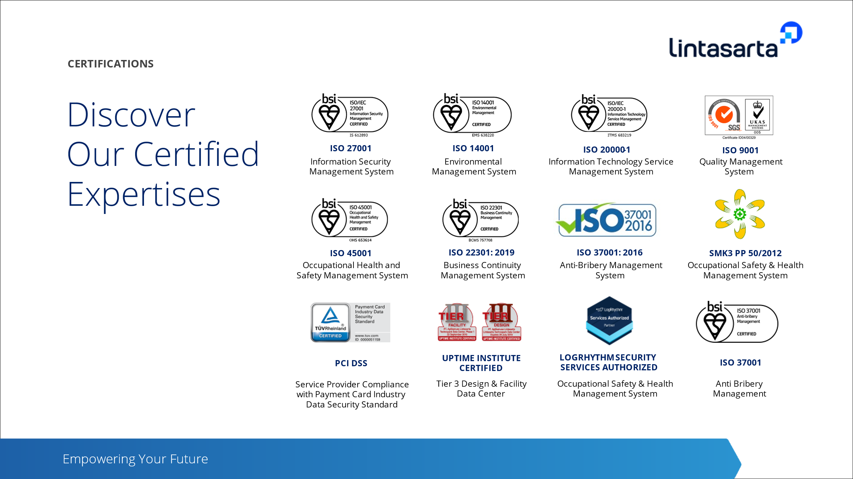

Frost & Sullivan Award:

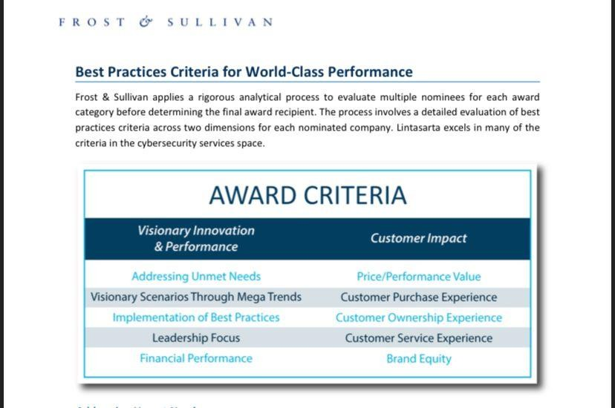

# Ruang Lingkup

## Executive Summary

Proposal ini disusun untuk memenuhi kebutuhan pengadaan perangkat Switch Core dan Switch Distribusi pada Data Center Bank Sumsel Babel. Proyek ini bertujuan untuk meningkatkan performa dan reliability infrastruktur jaringan Bank Sumsel Babel dengan menggunakan perangkat berteknologi mutakhir yang telah terbukti sesuai dengan standar industri dan mendapat pengakuan di Gartner Magic Quadrant selama tiga tahun berturut-turut. Rangkaian kegiatan mencakup pengadaan, instalasi, konfigurasi, hingga pelatihan dan dukungan purna jual.

## Hardware

{'nama': 'Switch Core', 'deskripsi': 'Perangkat dengan minimal 30 port 40G/100G QSFP+, redundant power supply, SSD storage, kapasitas switching minimal 6.4 Tbps.', 'qty': 2}

{'nama': 'Switch Distribusi', 'deskripsi': 'Perangkat dengan minimal power supply redundant, SSD 32 GB, kapasitas switching 4 Tbps, mendukung VLAN hingga 4000.', 'qty': 2}

{'nama': 'Transceiver dan Module', 'deskripsi': 'QSFP28 100G, QSFP40G multimode, SFP+ 10G, SFP 1G multimode dan base-T, jumlah sesuai kebutuhan.', 'qty': 'Various'}

{'nama': 'Kabel Fiber Optic dan Komponen Pendukung', 'deskripsi': 'Fiber Optic multimode indoor/outdoor, patch cord LC duplex, Optical Terminal Box, instalasi kabel fiber optic.', 'qty': 'Sesuai kebutuhan'}

## Software

{'nama': 'Software Defined Network', 'deskripsi': 'Monitoring, manajemen dan analisis multivendor platform berbasis SDN atau fabric manager.', 'qty': 'Minimal 36 bulan untuk setiap perangkat'}

## Licenses

{'nama': 'Lisensi Routing dan Segmentasi', 'deskripsi': 'Fitur Routing BGP, IS-IS, MSDP, OSPF serta segmentasi EVPN VXLAN.', 'qty': '2 per perangkat Switch Core dan Distribusi'}

{'nama': 'Lisensi API', 'deskripsi': 'Dukungan RESTCONF, NETCONF, ZTP, Python API dengan lisensi perpetual.', 'qty': '2 per perangkat Switch Core dan Distribusi'}

## Services

{'nama': 'Instalasi dan Integrasi', 'deskripsi': 'Pemasangan perangkat, instalasi kabel, konfigurasi, migrasi dan testing fungsi jaringan.'}

{'nama': 'Pemeliharaan dan Dukungan', 'deskripsi': 'Preventive dan corrective maintenance, update firmware, serta layanan help desk 7x24 selama masa garansi.'}

{'nama': 'Pelatihan', 'deskripsi': 'Training teknis penggunaan dan pemeliharaan perangkat jaringan.'}

## Scope of Work

{'uraian': 'Pengadaan perangkat Switch Core dan Switch Distribusi sesuai spesifikasi teknis yang ditetapkan.'}

{'uraian': 'Instalasi perangkat termasuk instalasi hardware, kabel, dan konfigurasi.'}

{'uraian': 'Migrasi fungsi dari perangkat lama ke perangkat baru serta pengujian operasional.'}

{'uraian': 'Penyediaan dokumentasi instalasi dan pengujian yang lengkap.'}

{'uraian': 'Pelatihan pengguna dan dukungan purna jual selama masa garansi.'}

## Out of Scope

{'ket': 'Pekerjaan selain pengadaan, instalasi dan konfigurasi perangkat yang disebutkan.'}

{'ket': 'Perubahan arsitektur jaringan utama yang tidak terkait langsung dengan pengadaan ini.'}

## Deliverables

{'item': '2 unit Switch Core sesuai spesifikasi.'}

{'item': '2 unit Switch Distribusi sesuai spesifikasi.'}

{'item': 'Dokumen installasi dan pengujian lengkap.'}

{'item': 'Pelatihan dan materi terkait penggunaan perangkat.'}

{'item': 'Layanan support dan pemeliharaan selama masa garansi.'}

## Project Assumption

{'asumsi': 'Brand perangkat mengikuti hasil POC yang disetujui Bank Sumsel Babel.'}

{'asumsi': 'Penyedia jasa memiliki sumber daya dan kompetensi teknis sesuai kebutuhan proyek.'}

{'asumsi': 'Bank Sumsel Babel menyediakan lokasi dan fasilitas yang diperlukan untuk instalasi.'}

## Service Level Agreement

Layanan dukungan yang akan didapat oleh PT Bank Pembangunan Daerah Sumatera Selatan dan Bangka Belitung antara lain adalah sebagai berikut:

* + 1. Layanan operasional service dan support sesuai Ruang Lingkup di atas dengan Cutomer Care 24 jam :

|  |  |  |  |
| --- | --- | --- | --- |
| a. | Email | : | [support@lintasarta.co.id](mailto:support@lintasarta.co.id) |
| b. | Call Center | : | 14052 |
| c. | Whatsapp | : | +62 858-7535-0000 |

* + 1. Problem handling 24x7, dengan matrix eskalasi seperti berikut:

|  |  |  |
| --- | --- | --- |
| **Type** | **Time** | **Deskripsi** |
| Response Time | Respon awal maksimal 1 jam setelah laporan diterima.  Support engineer tersedia on-call untuk penanganan insiden dan permintaan layanan sesuai prosedur yang berlaku. | Layanan dukungan pelanggan termasuk help desk 7x24 jam, pemantauan berkala, dan update sistem secara berkala untuk menjaga kestabilan operasional. |
| Resolution Time | Maksimal 24 jam untuk penyelesaian masalah kritis setelah laporan diterima.  Tim teknis akan melakukan tindakan cepat dalam mengatasi gangguan melalui remote dan on-site support sesuai tingkat keparahan masalah. | Mekanisme penanganan masalah meliputi identifikasi, diagnosis, solusi teknis, dan verifikasi penyelesaian masalah sesuai SLA yang disepakati. |

# Metodologi Pekerjaan

{'tahapan': 'Persiapan proyek dan koordinasi awal dengan Bank Sumsel Babel.'}

{'tahapan': 'Pengiriman dan pemeriksaan perangkat sesuai spesifikasi.'}

{'tahapan': 'Pemasangan perangkat di lokasi dan instalasi kabel fiber optic.'}

{'tahapan': 'Konfigurasi perangkat dan migrasi fungsi jaringan.'}

{'tahapan': 'Testing, commissioning, serta serah terima kepada Bank Sumsel Babel.'}

{'tahapan': 'Pelatihan pengguna dan dokumentasi akhir.'}

# Jadwal Pelaksanaan & Perjanjian

Jadwal pelaksanaan pekerjaan: Pelaksanaan proyek berlangsung selama 180 hari kerja setelah penandatanganan kontrak, dimulai dari pengiriman perangkat, instalasi, konfigurasi, hingga commissioning dan pelatihan pengguna.

{'tahap': 'Pengiriman perangkat dan pemeriksaan: 30 hari'}

{'tahap': 'Instalasi hardware dan kabel: 60 hari'}

{'tahap': 'Konfigurasi dan migrasi: 50 hari'}

{'tahap': 'Testing, commissioning dan training: 40 hari'}

# Harga

Berikut kami sampaikan biaya ***Proposal Pengadaan Perangkat Switch Core dan Switch Distribusi Data Center Bank Sumsel Babel*** untuk PT Bank Pembangunan Daerah Sumatera Selatan dan Bangka Belitung:

**Term & Condition:**

{'ketentuan': 'Penawaran harga berlaku selama 90 hari kalender sejak tanggal pengajuan.'}

{'ketentuan': 'Harga sudah termasuk PPN 11% dan biaya franco Palembang.'}

{'ketentuan': 'Jaminan penawaran sebesar Rp240.000.000,00 diserahkan pada saat pengajuan dokumen.'}

{'ketentuan': 'Pelunasan dilakukan setelah pekerjaan selesai dan serah terima disahkan.'}

# Penutup

Proposal ini kami sampaikan secara khusus dengan rancangan untuk memenuhi kebutuhan ***Proposal Pengadaan Perangkat Switch Core dan Switch Distribusi Data Center Bank Sumsel Babel*** di PT Bank Pembangunan Daerah Sumatera Selatan dan Bangka Belitung. Kami yakin, bahwa solusi yang kami sampaikan dalam Proposal ini adalah solusi yang sangat tepat dengan harga yang kompetitif.

Kesempatan menyampaikan Proposal ini adalah merupakan kesempatan berharga bagi Lintasarta, untuk itu kami sangat menghargai apabila pada pertemuan selanjutnya kami bisa mendapatkan masukan baik positif maupun kritik membangun atas Proposal ini.

Harapan kami sebagai penyedia adalah dapat bekerja sama dan saling mengisi untuk pengembangan dan kemajuan layanan PT Bank Pembangunan Daerah Sumatera Selatan dan Bangka Belitung.

Apabila ada hal-hal yang perlu didiskusikan lebih lanjut, dapat menghubungi kami :

|  |
| --- |
| PT. Aplikanusa Lintasarta  Account Manager :  [nama sales]  E-mail : email@lintasarta.co.id |
| Solution Architect :  [SA_name]  E-mail : email@lintasarta.co.id |